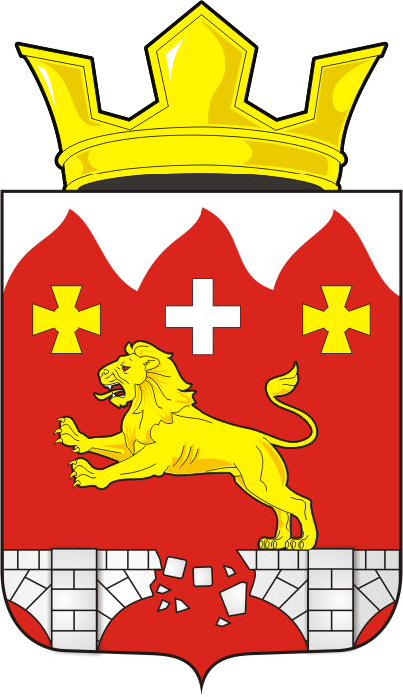

СОВЕТ ДЕПУТАТОВ муниципального
образования БУРУНЧИНСКИЙ СЕЛЬСОВЕТ
САРАКТАШСКОГО РАЙОНА оренбургской области

четвёртый созыв

Р Е Ш Е Н И Е
очередного седьмого заседания Совета депутатов
Бурунчинского сельсовета Саракташского района четвёртого созыва

15 января 2021 года с. Бурунча № 23

Об избрании главы муниципального образования Бурунчинский сельсовет Саракташского района Оренбургской области

В соответствии со статьей 36 Федерального закона от 06.10.2003 № 131-ФЗ «Об общих принципах организации местного самоуправления в Российской Федерации», статьей 16 Закона Оренбургской области от 21 февраля 1996 года «Об организации местного самоуправления в Оренбургской области», статьей 28 Устава муниципального образования Бурунчинский сельсовет, руководствуясь Положением о порядке избрания главы муниципального образования Бурунчинский сельсовет Саракташского района Оренбургской области из числа кандидатов, представленных конкурсной комиссией по результатам конкурса, утвержденным решением Совета депутатов муниципального образования Бурунчинский сельсовет от 22 сентября 2015 года № 4,

Совет депутатов Бурунчинского сельсовета

Р Е Ш И Л :
1. Избрать Логинова Александра Николаевича главой муниципального образования Бурунчинский сельсовет Саракташского района Оренбургской области по результатам открытого голосования.
2. Установить, что настоящее решение вступает в силу со дня его подписания и подлежит официальному опубликованию в районной газете «Пульс дня».

Председатель Совета
депутатов сельсовета С.Н.Жуков
Разослано: администрации Бурунчинского сельсовета, редакции газеты «Пульс дня», прокуратуре района, в дело

